**附件2**

**信息化教学类线上展评活动操作手册**

**信息化教学负责人版**

1. **登录**

* **电脑端访问平台，网址：<https://uc-sch.czedu.cn>**
* 点击扫码登录，在微信上通过短信验证码绑定账号后，再重新扫码确认登录（已绑定用户直接微信扫码确认登录即可），如图1。

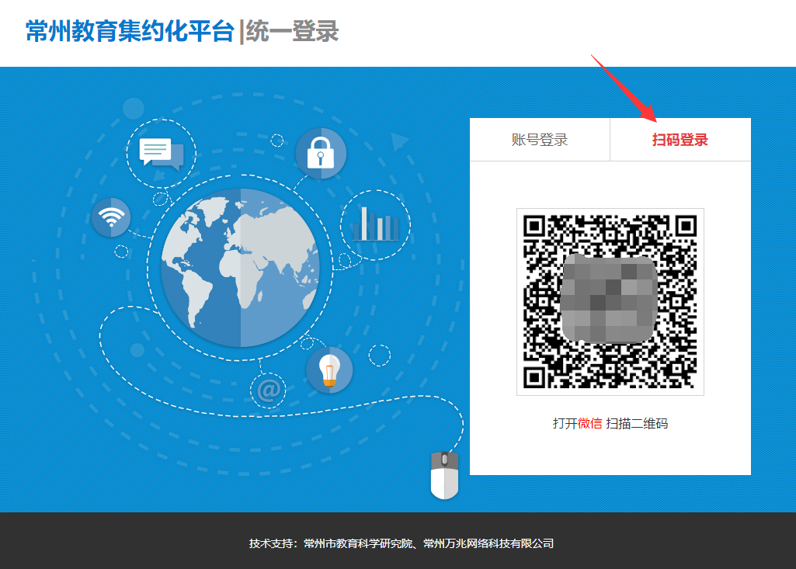

图1登录

注：若扫码绑定时提示无此手机号，请微信扫描图2的二维码申请账号（务必申请人本人微信扫码，完成后将自动绑定微信，申请后请耐心等待最长1个工作日处理）。



图2账号申请二维码

* 登录后，查看左上角当前单位是否准确，如不准确通过下拉列表选择对应单位，如图3。

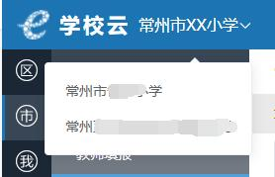

图3确认当前登录单位

1. **报名**

* 菜单导航：常州大市应用>>信息化教学>>校报名、审核

注：若未找到校报名、审核菜单，请与本校CIO核实是否已经指定您为信息化教学负责人

* 进入报名入口页面，点击“详情”按钮，如图4

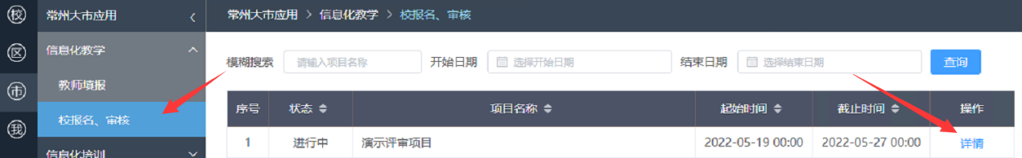

图4 报名入口

* 进入报名管理页面，选择组别后点击“报名”按钮，如图5

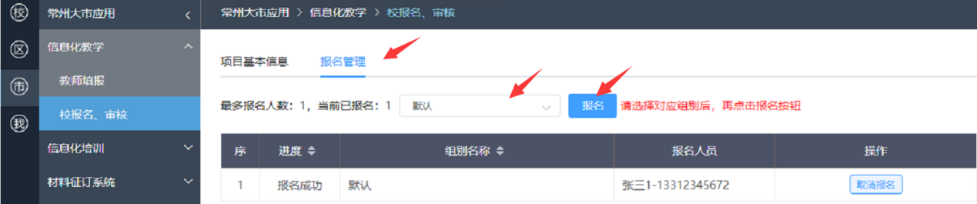

图5报名管理

* 在弹窗文本框中输入姓名或手机号查询参评教师，每次输入查询关键字时最多显示20条人员信息。点击“添加”按钮，为教师报名，如图6

注：若无法找到参评教师，可能是由于该教师没有账号，请该教师微信扫描图2的二维码申请账号（务必申请人本人微信扫码，完成后将自动绑定微信，申请后请耐心等待最长1个工作日处理）

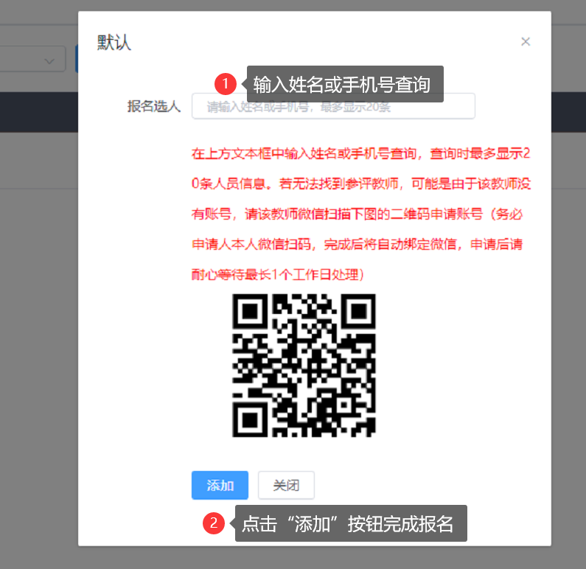

图6选择参评教师完成报名

* 如需取消报名，可在图5所示报名管理页面点击“取消报名”按钮

1. **审核**

* 菜单导航：常州大市应用>>信息化教学评审>>校报名、审核
* 进入报名管理页面，点击“审核”按钮，如图7

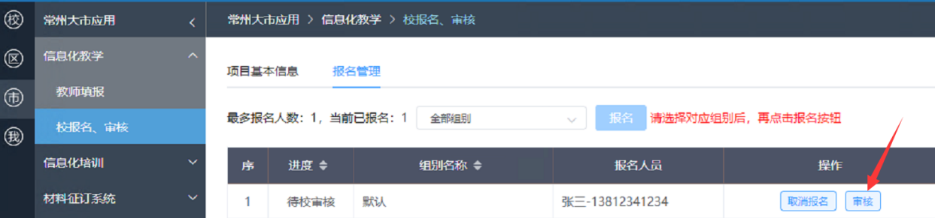

图7 审核入口

* 进入审核管理页面，审核参评老师提交内容，并按实际情况通过或退回，务必在截止时间前完成审核操作，如图8

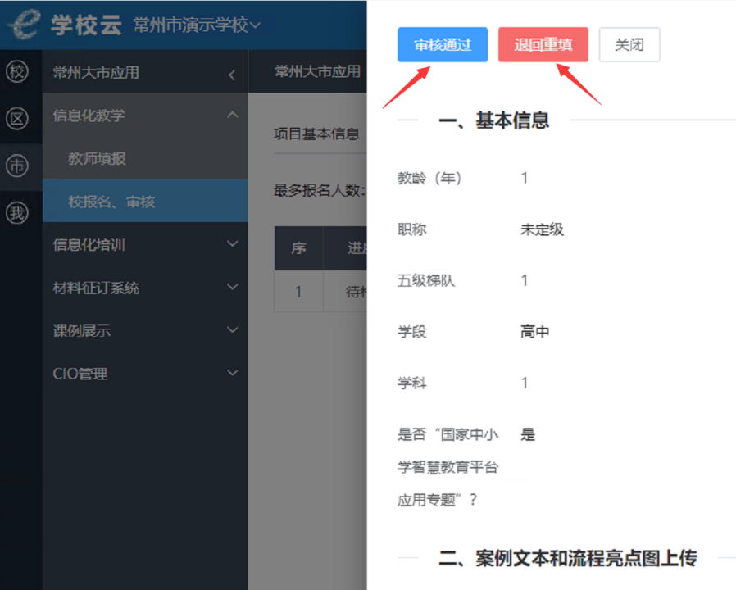

图8审核管理

1. **相关问题**

遇到无法解决的异常问题，请在工作时间联系QQ：537027408或537027407，电话：0519-89822900。